## 题目分析

核心就是**去重**

题解写的很明白 代码随想录: <https://mp.weixin.qq.com/s/QfTNEByq1YlNSXRKEumwHg>

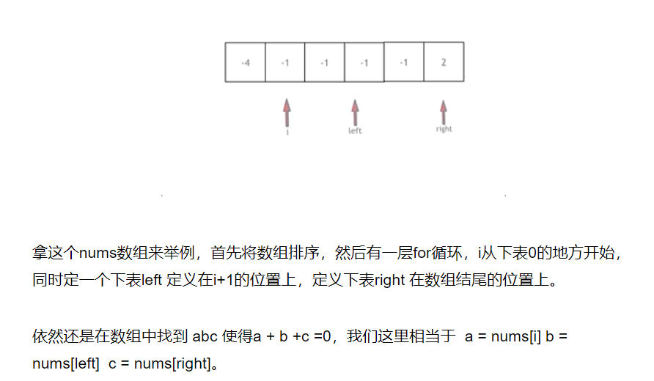 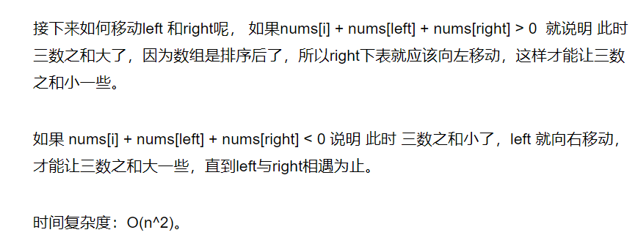

## 代码

注意特例[0,0,0,0] 全tm是零 去重的极端情况

